Мастер - класс «Коловрат»

Томковская Ольга Викторовна, МБОУ ДО Дом детского творчества, педагог дополнительного образования
Аннотация: данный материал является методической разработкой мастер-класса художественной направленности в помощь педагогам дополнительного образования с целью изучения опыта работы сетевого проекта этнокультурного образования "Аркториум" через изучение и сохранение оберегов коренных малочисленных народов Арктики.

Предмет (направленность): художественное творчество (художественная направленность)

Возраст детей: 7 -12 лет

Место проведения: класс

Актуальность: В век технического прогресса изделия художественных промыслов, выполненные в основном вручную, из природных материалов, ткани, фетра, приобрели особое значение. Особенное отношение люди придают оберегам. Во все времена славяне старались оградить себя и своих близких от зла, проблем, наговоров, болезней и душевной тревоги при помощи оберегов. Если коснуться истории, то древние славяне поклонялись культу Солнца, поэтому славянские обереги всегда были с солярными знаками, основная задача которых это защита человека их носящего.

Цель: Познакомить детей со славянской символикой, которая изображается на обереге «Коловрат» и изготовить оберег.

Задачи:
- развивать интерес к народной культуре;
- развивать творческие способности, эстетический вкус, трудолюбие;
- воспитывать в детях любовь к народному творчеству, гордость за свою страну;
- научить технике изготовления оберега.

Методы и приемы:
• Наглядные: показ образца, рассматривание иллюстраций, презентаций, выполнение последовательности работы, использование технологической карты.
• Словесные: объяснение, описание, поощрение, убеждение.
• Практические: самостоятельное и совместное творчество по изготовлению аппликации.

Материалы и инструменты для изготовления поделок: фетр разных цветов, стразы, ножницы, клей.

Ход мастер-класса:

Педагог: Ребята сегодня у нас с вами необычный мастер-класс. Мы поговорим об оберегах и изготовим его своими руками. Обязательная составляющая каждого народа и вероисповедания — наличие символики, которая наделена сверхвозможностями. Наши древние предки славяне не исключение. Всю свою мудрость и знания они собрали в собственную модель мира, а чтобы передать это потомкам — заключили в простые геометрические формы, именуемые символами, славянские обереги. Самые яркие представители славянских оберегов: Коловрат, Молвинец, Ладинец, Валькирия, Ярга, Цветок папоротника и другие.
Практически все славянские обереги своими руками можно сделать при помощи простых инструментов. Наши предки очень любили ручной труд, а разнообразные магические символы имели большое значение в их жизни. При этом, практически всегда все обереги, талисманы и амулеты делались самостоятельно. Считалось, что такая вещь заряжается положительной энергетикой и настраивается на своего владельца в момент создания.
- Как вы думаете, ребята, какие существовали способы изготовления оберегов? Ответы детей.
- Молодцы! Вы правильно думаете. Очень большое значение в славянской культуре, даже после перехода к христианству, играла вышивка. Это было традиционное занятие всех девушек и женщин. При этом каждый узор имел своё глубокое значение — важна была каждая ниточка, каждый стежок. Существовали отдельные дни, в которые можно было заниматься вышиванием, а свод правил был невероятно большим. Самые простые, например, гласят, что вышивание узоров на мужской одежде должно было происходить по «мужским» дням недели – в понедельник, вторник и четверг, а женской — в среду, пятницу или субботу. В воскресенье, как в важный церковный праздник, вышивать было не принято. Резьба по дереву занимала не менее важное место в жизни наших предков. Практически все дома и предметы мебели создавались исключительно из дерева. При этом, каждый человек стремился украсить своё жилище, однако, практически все орнаменты несли ещё и определённое обережное значение. Так, дверные косяки всегда облагораживались защитными символами, чтобы отвадить воров от дома.
Кузнечное и ювелирное дело у наших предков практически не разделялись. Даже деревенские кузнецы умели изготавливать не только простые и грубые орудия труда, но и тонкие изделия с драгоценными камнями. При этом кузнечное дело во многом само по себе считалось магическим ремеслом, тайны которого открываются не каждому, а многих кузнецов не только уважали, но даже опасались, так как считалось, что тот, кто накличет на себя гнев кузнеца — оскорбит Сварога, бога-творца. Поэтому, часто получалось так, что кузнецы селились на отшибе, чтобы лишний раз не тревожить своих земляков.
Эти три ремесла были основой обережной магии, с их помощью можно было создать практически любой магический предмет.
- Сейчас мы с вами будем делать оберег «Коловрат».
Он издавна символизировал движение Солнца по небосклону и его главную роль в жизни каждого человека. Этот оберег издавна был символом плодородия, оптимизма, здоровья и защиты от темных сил. Само название Коловрат тоже содержит в себе глубокий смысл. «Коло» в расшифровке со славянского языка означает круг. И поэтому Коловрат и изображается в виде колеса. У этого колеса восемь лучей, движущихся в едином направлении. В обереге заключена сила четырех времён года и четырех природных стихий — отсюда восемь лучей Коловрата. Не зря другое название Коловрата — Сварга. Это название в честь Сварога, который движется по небу, словно солнце.
Но важно помнить, что Коловрат помогает только тем, кто добивается чего-то добрым путем, ведь солнечная энергия всегда положительна.

Техника безопасности при работе с ножницами
1. Храните ножницы в указанном месте в определённом положении.
2. При работе внимательно следите за направлением резания.
3.Не работайте с тупыми ножницами и с ослабленным шарнирным креплением.
4. Не держите ножницы лезвием вверх.
5. Не оставляйте ножницы с открытыми лезвиями.
6. Не режьте ножницами на ходу.
7. Не подходите к товарищу во время работы.
8. Передавайте закрытые ножницы кольцами вперёд.
9. Во время работы удерживайте материал левой рукой так, чтобы пальцы были в стороне от лезвия.

Техника безопасности при работе с клеем.
1. С клеем обращайтесь осторожно. Клей ядовит!
2. Нельзя, чтобы клей попадал на пальцы рук, лицо, особенно глаза.
3. При попадании клея в глаза надо немедленно промыть их в большом количестве воды.
4. По окончании работы обязательно вымыть руки и кисть.
5. При работе с клеем пользуйтесь салфеткой.

Для того чтобы вам было удобнее, я приготовила для вас технологическую карту.

Технологическая карта
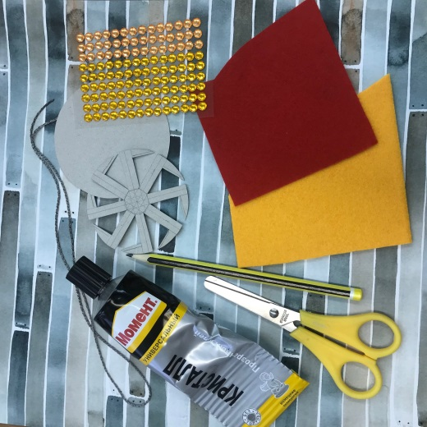 | Для работы нам потребуется:  - фетр;  - шаблоны;  - карандаш;  - стразы для украшения;  - шнур;  - ножницы;  - клей;
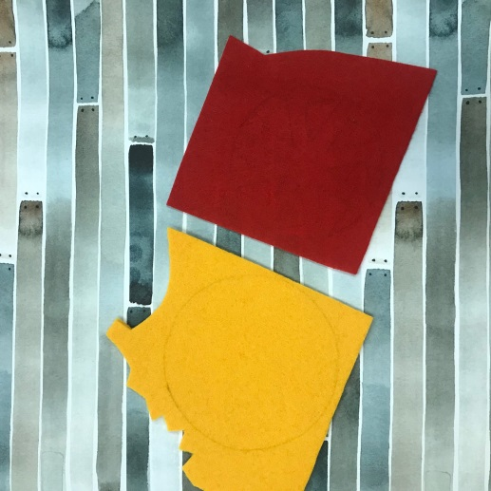 | Обводим на цветном фетре шаблоны.
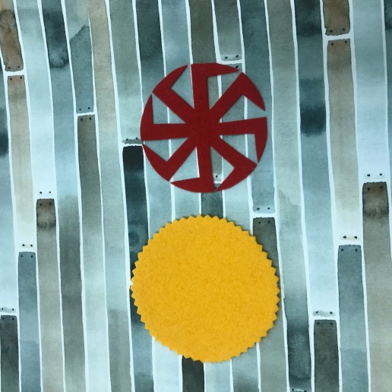 | Вырезаем из цветного фетра необходимые детали.
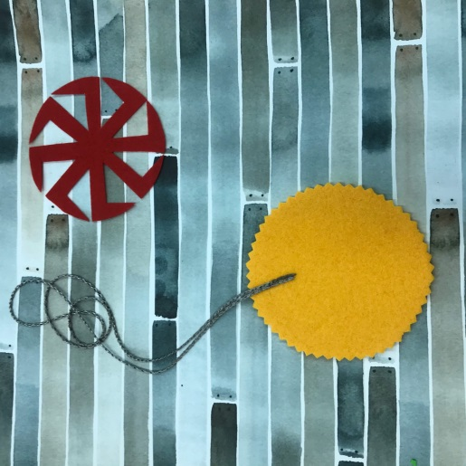 | В верхней части размещаем и приклеиваем шнур.
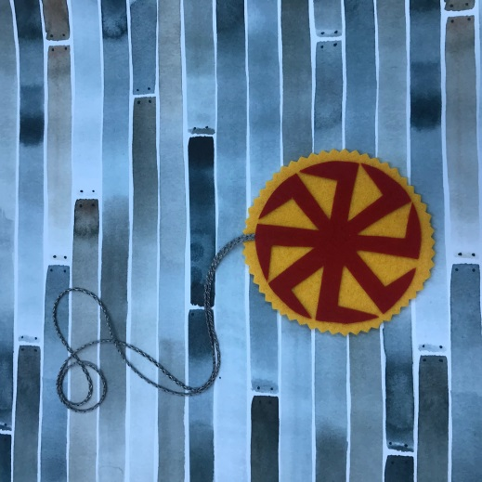 | Размещаем и приклеиваем деталь орнамента.
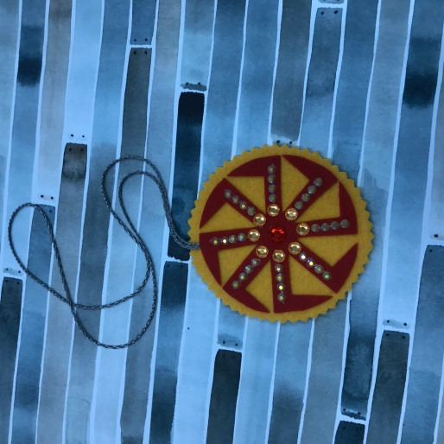 | Украшаем оберег стразами. Оберег «Коловрат» готов!

Подведение итогов мастер-класса.
Я считаю, что вы замечательно потрудились. Вы все справились с заданием и всё у вас получилось. Вы все молодцы! Желаю Вам дальнейших творческих успехов!

